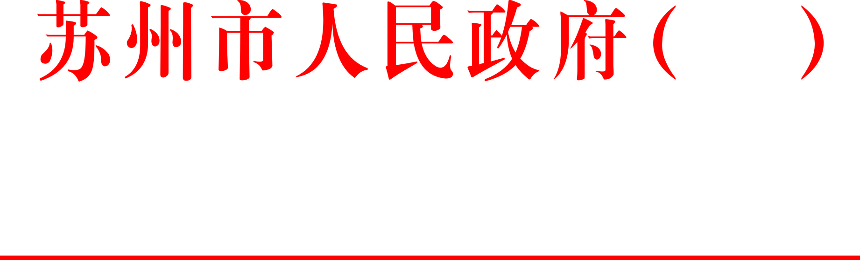
函

苏府地名函〔2025〕107号

市政府关于吴江区八坼街道
部分道路地名命名的复函

吴江区人民政府八坼街道办事处：
你们上报的《关于申请部分道路地名命名的函》（吴八街〔2025〕5号）收悉。根据地名管理法规的相关规定，同意将你们申报的位于吴江区八坼街道区域内的10条道路地名予以命名。
一、将位于安练河（河道，未命名、水利部门指称名称）西，起点为大西港（河道，未命名、水利部门指称名称）、止点为久泳西路的道路命名为“练聚路”。
地名汉语拼音拼写形式：Liànjù Lù
地名标志汉语拼音写拼写形式：LIANJU LU
二、将位于象皮港（河道，未命名、水利部门指称名称）北，起点为久泳西路、止点为练聚路的道路命名为“里直港巷”。
地名汉语拼音拼写形式：Lǐzhígǎng Xiàng
地名标志汉语拼音写拼写形式：LIZHIGANG XIANG
三、位于黑桥港（河道，未命名、水利部门指称名称）东，起点为水车港巷（暂名）、止点为里直港巷的道路命名为“锄禾巷”。
地名汉语拼音拼写形式：Chúhé Xiàng
地名标志汉语拼音写拼写形式：CHUHE XIANG
四、将位于象皮港（河道，未命名、水利部门指称名称）南，起点为直港路、止点为练聚路的道路命名为“水车港巷”。
地名汉语拼音拼写形式：Shuǐchēgǎng Xiàng
地名标志汉语拼音拼写形式：SHUICHEGANG XIANG
五、将位于薛家港（河道，未命名、水利部门指称名称）西，起点为木行港巷（暂名）、止点为练聚路的道路命名为“薛家港巷”。
地名汉语拼音拼写形式：Xuējiāgǎng Xiàng
地名标志汉语拼音拼写形式：XUEJIAGANG XIANG
六、将位于练聚河（河道，未命名、水利部门指称名称）东，起点为薛家港巷、止点为练聚路的道路命名为“东蔷薇港巷”。
地名汉语拼音拼写形式：Dōngqiángwēigǎng Xiàng
地名标志汉语拼音拼写形式：DONGQIANGWEIGANG XIANG
七、将位于练聚河（河道，未命名、水利部门指称名称）西，起点为木行港巷（暂名）、止点为练聚路的道路命名为“西蔷薇港巷”。
地名汉语拼音拼写形式：Xīqiángwēigǎng Xiàng
地名标志汉语拼音拼写形式：XIQIANGWEIGANG XIANG
八、将位于东蔷薇港巷南，起点为薛家港巷、止点为西蔷薇港巷的道路命名为“木行港巷”。
地名汉语拼音拼写形式：Mùhánggǎng Xiàng
地名标志汉语拼音拼写形式：MUHANGGANG XIANG
九、将位于何家漾（湖泊，未命名、水利部门指称名称）东，起点为久泳中路、止点为苏同黎公路西侧无名道路的道路命名为“化成巷”。
地名汉语拼音拼写形式：Huàchéng Xiàng
地名标志汉语拼音拼写形式：HUACHENG XIANG
十、将位于长白荡（湖泊，未命名、水利部门指称名称）南，起点为苏同黎公路、止点为何家漾路的道路命名为“埭上巷”。
地名汉语拼音拼写形式：Dàishàng Xiàng
地名标志汉语拼音拼写形式：DAISHANG XIANG
你们要加强对相关单位正确使用标准地名的指导，及时会同有关部门，按照《地名 标志》（GB 17733-2008）国家标准落实地名标志的制作、设置工作。
此函。

苏州市人民政府
2025年12月16日
（此件公开发布）

抄送：省民政厅，市委宣传部（市新闻出版局），市发改委、教育局、工信局、民宗局、公安局、民政局、财政局、资源规划局、住建局、园林绿化局、城管局、交通局、水务局、商务局、文广旅局、卫生健康委、退役军人局、数据局、市场监管局、体育局、方志办，吴江区人民政府。
苏州市人民政府办公室 2025年12月17日印发

